**The Modified American Dutch Crawfish Trap.**

Omschrijving van onderdeel nummers :

A Inlaat PVC pijp diameter 100 mm. Lengte van de pijp aanpasbaar middels pcv mof (sok) en meterstukken ivm waterdiepte.

B Uitlaten voor vis, waarschijnlijke bezoeker is paling. De hoogte van de gaten is 100 mm, het aantal gaten is 4 zodanig verdeeld dat er 4 stukken pijp overblijven van ong. 20 mm/st. (In het werk bepalen).

C Conus op PCV pijp gemonteerd van PCV. Inlaatpijp loopt ¼ van de kreeftval lengte naar binnen. Vergemakkelijkt ontsnapping vis, maar is niet noodzakelijk om aan te brengen. Hangt af van de prestaties van de val.

D Kreeftval van kippengaas ten hoogtste 19 mm maaswijdte, met 3 of meerdere tapse ingangen.

E Bodem aan de buitenkant (onderkant) stabiliseren met gewicht zodat deze op zijn plek blijft in mogelijke stroming.

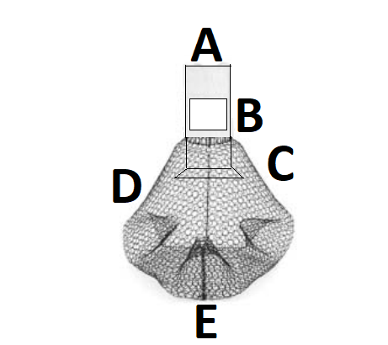

Werking :

De kreeftenvallen (korven) worden als volgt ge-opereerd, de lengte van de inlaatbuis dient zich boven het waternivo te bevinden en voorzien van gekleurde bovenrand voor waarschuwings indicatie. Bv. Rood.

De buis wordt aangepast (of eenmalig voor bepaalde diepte) of dynamisch dmv PCV opzet stukken. De buis dient ten minste een kwart van de hoogte van de kreeftenval in de val te steken en kan optioneel voorzien te zijn van een PVC conische uitlaat. Dit voorkomt uitklimmen van de kreeften en vergemakkelijkt een ontsnappen van eventuele vis, zoals bijvoorbeeld paling die op het voer afkomt. Het uitklimmen van kreeften is niet vastgesteld bij bestaande soortelijke modellen met recht PVC in de uitlaat. Dit is dus een aanpassing die uit de praktijk ervaring kan komen. Bijvoorbeeld als er zich veel paling in de korf bevindt.

De PVC pijp dient bovenaan voorzien te zijn van een touw- of metaal hengsel zodat het binnenhalen van de val in de boot vergemakkelijkt wordt.

De onderzijde van de val wordt aan de buitenkant middels ring of touw verzwaard met een gewicht zodat de val stabiel op de onderbodem van het water geplaatst kan worden.

In de PCV pijp worden aan de bovenzijde van de val ontsnappings gaten gemaakt die onverhoopte vis de kans geven te ontsnappen. Deze gaten dienen tijdens het plaatsen uiteraard zich onder water te bevinden. Grote vis kan zich niet in de val begeven ivm de maat van de inlaatgaten.

Zodra de vallen geplaatst zijn dienen deze te worden voorzien van lokvoer via de open bovenzijde van de PCV pijp. Dit kan zijn : ingevroren dode witvis, vleesafval van bv kip oid.

Met enige regelmaat de korven inspecteren, legen en eventueel voorzien van nieuw voer.

Bron o.a. : Crawfish farming Louisiana, google.nl afbeeldingen “American Crawfish Trap”, voor originele korven zonder de mogelijkheid van het ontsnappen van vissen, dit er informatie.